**Laporan Bulanan Digital Marketing Google Ads**

**MauAh**

**Periode Laporan**: September 2023

**Ringkasan Eksekutif:**

* Total Anggaran Bulan Ini: Rp.193.602
* Total Klik Bulan Ini: 223
* Total Tampilan Bulan Ini: 227.185
* Tingkat Konversi Bulan Ini: 21
* Biaya Per Klik (CPC) Rata-rata: Rp.860

**Tujuan Kampanye:**

* **Tujuan Utama**: Meningkatkan kunjungan pembelian ke lokasi fisik, dan peningkatan interaksi customer melalui WA atau telepon (Lokasi Bisnis)
* **Tujuan Kinerja**: Target yang diinginkan setiap 50 klik dari tayangan mendapatkan 1 konversi
* **Tentang Kampanye**: Kampanye berisikan tentang informasi penjualan bahan makanan dan frozen food

**Kinerja Kampanye:**

**Kampanye 1: [Supplier Makanan MauAh]**

* Anggaran Bulan Ini: Rp.110.282
* Klik Bulan Ini: 137
* CTR : 0.10%
* Tampilan Bulan Ini: 139.578
* Tingkat Konversi Bulan Ini: 8.76%
* Biaya Per Klik (CPC) Rata-rata: Rp.804
* Total Konversi Bulan Ini: 12
* Target Keyword : *penyedia bahan makanan surabya, stok makanan untuk katering, stok makanan untuk resto, supplier bahan makanan makassar, supllier makanan hotel surabaya, supplier makanan katering surabaya, supplier makanan makassar, supplier makanan resto surabaya*
* Target Lokasi : Sulawesi (Makassar), Jawa Timur (Surabaya)

**Kampanye 2: [Frozen Food MauAh]**

* Anggaran Bulan Ini: Rp.83.319
* Klik Bulan Ini: 88
* CTR : 0.10%
* Tampilan Bulan Ini: 87.607
* Tingkat Konversi Bulan Ini: 10.23%
* Biaya Per Klik (CPC) Rata-rata: Rp.946
* Total Konversi Bulan Ini: 9
* Target Keyword: *frozen food surabaya, frozen food terdekat, bahan makanan lengkap surabaya, frozen food daging sapi surabaya, frozen food ikan laut, frozen food kakap, frozen food makassar, frozen food salmon surabaya, frozen food tuna, sosis murah surabaya*
* Target Lokasi : Sulawesi (Makassar), Jawa Timur (Surabaya)

**Grafik Kinerja:**

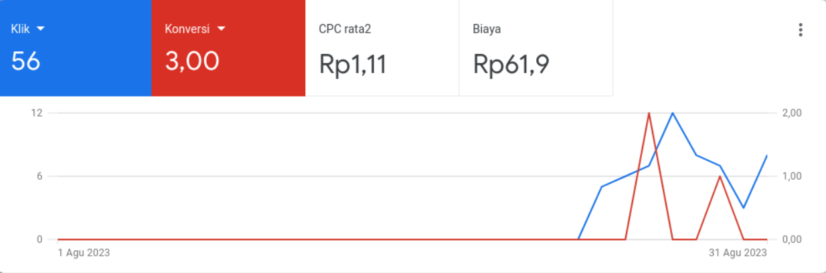

Figure Chart Bulan Agustus 2023

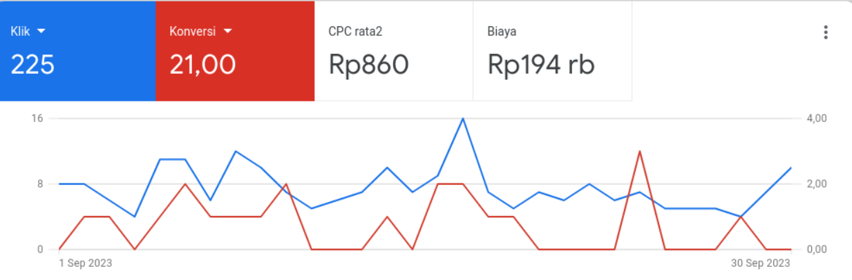

Figure Chart Bulan September 2023

**Kesimpulan:**

Dibulan September terdapat kenaikan jumlah klik dan konversi yang dihasilkan dibandingkan dengan bulan sebelumnya, namun masih perlu ada perbaikan dibulan selanjutnya, karena ada campaign yang masih jauh dibawah CTR yang dikatakan efektif yaitu 1-5%, kemudian dari segi keyword sudah sesuai dengan konteks iklan dan beberapa query yang ditelusuri user sudah mulai tertarget.

**Rekomendasi:**

Fokus pada pembenahan iklan yang menarik agar mendapatkan CTR yang lebih tinggi

**Catatan:**

-